C o l l è g e O l y m p e
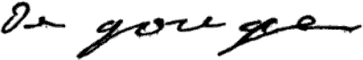
Menus du 9 au 12 mai 2017
(sous réserve de modifications)

Mardi 9 mai

Tomates à la lyonnaise
ou œuf dur

Dos de colin
Carottes/chou fleur

Fromage

Fruit*

* produit frais de saison (priorité est donnée aux fruits et légumes
cultivés dans la couronne bordelaise et le Lot-et-Garonne)
Les céréales et l’huile issues de l’agriculture biologique sont privilégiées.



Jeudi 11 mai Vendredi 12 mai
Salade frisée* aux croutons Carottes* râpées aux amandes
ou salade de concombre* ou radis* beurre

Brochette de dinde Palette de porc à la diable
Haricots verts/poêlée rustique Pâtes 
Fromage Yaourt

Chou à la crème Compote

Le principal Le gestionnaire

N. BONNET O. AUCHTER

